建設工事の入札参加資格登録をされている皆様へ

令和７年４月

大阪府環境農林水産部

**令和７年度　建設工事における総合評価落札方式の取組方針について**

**（設備工事）**

環境農林水産部では、価格及び品質が総合的に優れた調達を行うため、建設工事において総合評価落札方式を導入し、以下のとおり運用します。

なお、個々の案件の評価項目や評価基準については、入札参加申請者に交付する「技術審査資料作成要領」を熟読願います。

1. 趣旨

総合評価落札方式とは、「価格」のほかに「価格以外の要素（技術力）」を評価の対象に加えて、品質や施工方法等を総合的に評価し、技術と価格の両面から見て最も優れた案を提示したものを落札者として決定する方式（地方自治法施行令第167条の10の２の規定による）です。

２．対象工事

総合評価落札方式の対象とする設備工事は、原則予定価格（税込み）が2.0億円以上のプラント機械設備工事、プラント電気設備工事、プラント電気通信設備工事（以下、「プラント設備工事」という。）で工事価格以外の要素を考慮することの意義や効果が十分認められる工事を対象とします。

３．総合評価落札方式の種別

環境農林水産部の総合評価（設備工事）は、「技術審査型」とします。

工事施工に必要な、適切かつ確実な施工能力を持つ企業に施工させることにより、工事の品質をより高める観点から、企業の技術的能力、配置予定技術者の技術的能力等を評価します。（技術提案を求めません）。

４．総合評価一般競争入札手続の流れ

技術審査型



５．総合評価落札方式（技術審査型）の審査・評価

１）適用の意義

技術審査型を適用する工事においては、入札参加者の工事成績、工事実績、

配置予定技術者の工事成績、工事実績等を評価することにより、発注者の指示する仕様（以下「標準設計」という）に基づき、入札参加者が適切かつ確実に工事を遂行する能力を有しているか否かを確認します。

２）技術評価点

当該工事の入札参加条件を満たす者すべてに、基礎点１００点を付与し

３）の加算点との合計点をもって技術評価点とします。

技術評価点＝基礎点（100点）+加算点

３）加算点

評価項目を評価し、下表の範囲で加算点を付与します。

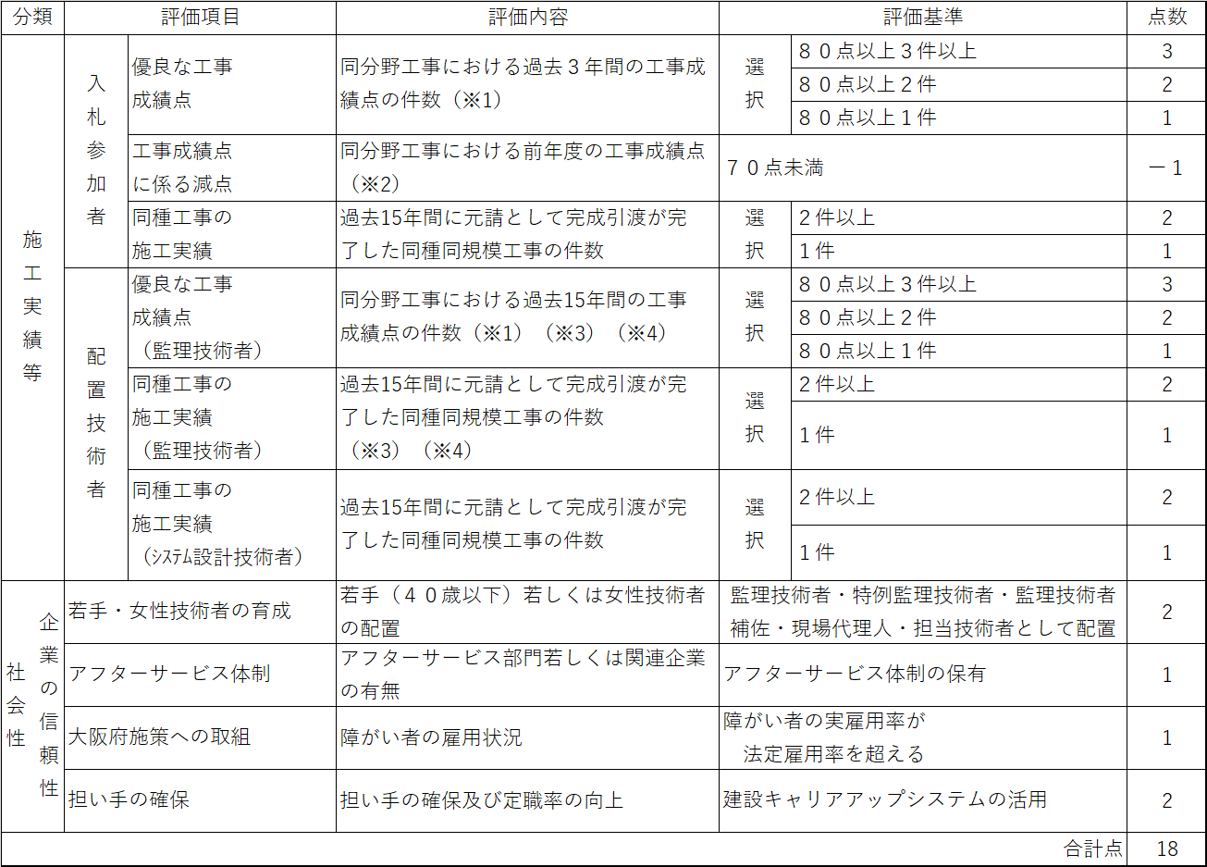

(※1)：対象とする工事は、大阪府、全国地方整備局（北海道開発局含む）、地方農政局及び近畿地方整備局管内府県・政令市、大阪広域水道企業団発注の工事とします。

(※2)：対象とする工事は、大阪府発注の工事（ただし大阪港湾局の対象工事は、計画整備部計画課計画調整担当、同部振興課利用促進担当、泉州港湾・海岸部が発注する工事に限る）とします。

(※3)：求める工種や工事内容を施工している現場施工期間すべてに従事していれば対象とします。

(※4)：配置技術者の実績は、加算対象工事に監理技術者、専任特例２号、監理技術者補佐、主任技術者、又は現場代理人のいずれかで配置されていた場合を対象とします。ただし、現場代理人の場合は、主任技術者として配置できる国家資格のいずれかを有していた場合に限ります。

６．総合評価落札方式による落札者の決定

入札価格が予定価格の制限の範囲内にあるもののうち、評価値の最も高いものを落札候補者とします。 評価値の算出方法は、除算方式です。また、評価項目及び加算点については、発注者が工事の特性に応じて適切に設定します。

　除算方式

　　　　　総合評価は、技術審査の結果、入札参加者に付与した「技術評価点」を入札価格で除した値（評価値）の大小をもって行います。

技術評価点＝基礎点(100点)＋加算点

　　　　　評価値＝技術評価点/入札価格×100,000,000

（小数点第５位以下切り捨て）

７．その他の留意事項

（１）評価内容の担保

１）工事成績点の減点について

○技術審査内容の履行

　　　受注者の責により、技術審査の加点内容が履行できなかった場合は、再度の履行を求めますが、再度の履行が困難な場合は、工事成績点を減点します。また、契約違反とし取り扱う場合があります。

（２）中立かつ公正な審査・評価の確保

総合評価落札方式の適用にあたっては、大阪府建設工事総合評価等審査会に諮り、学識経験者から意見聴取します。

１）学識経験者の意見聴取

総合評価落札方式を実施する場合、中立かつ公正な審査・評価を行う観点から、落札者決定基準を定めるときに、あらかじめ2人以上の学識経験者の意見を聴きます。（地方自治法施行令第１６７条１０の２第４項）

（３）総合評価に関する評価基準及び評価結果等の公表

手続の透明性・公平性を確保するため、入札の評価に関する基準及び落札者の決定方法等については、技術審査資料作成要領等において明記します。

１）手続開始時

総合評価落札方式の適用工事では、入札説明書等において以下の事項を明記します。

　　　　a) 総合評価落札方式の適用の旨

b) 入札参加要件

c) 入札の評価に関する基準

　　　　　(ｱ)評価項目

　　　　　(ｲ)評価基準

　　　　　　・評価項目ごとの評価基準

　　　　　　・評価項目ごとの最低限の要求要件

　　　　　(ｳ)得点配分

　　　 d) 総合評価の方法及び落札者の決定方法

２）開札後

総合評価落札方式を適用した工事において、落札者決定後に以下の事項を公表します。（ただし、入札公告等において技術評価を行わないとされた者の入札は除きます。）

　　　　a) 各入札参加者名

　b) 各入札参加者の入札価格

　c) 各入札参加者の技術評価点

　 d) 各入札参加者の評価値

３）技術審査資料の評価結果に対する質問

評価結果について質問事項がある場合は、共通入札説明書及び電子入札公告に定めるところにより、質問書の提出ができます。

**用語の定義**

**品質：**

工事目的物の品質（機能・性能等）とともに、工事の効率性（工期の短縮等）、施工時における第三者や施工者の安全性、環境への配慮等の工事実施段階における様々な特性も含まれる。

**評価値：**

落札者を選定するための指標。要求要件を満たし、入札価格が予定価格内であった競争参加者のうち、評価値が最も高い者が落札者として選定される。なお、除算方式では、技術評価点を入札価格で除した値（相対値）が評価値となる。

**技術評価点：**

競争参加者の技術提案等に基づき算出する技術力の価値を表す指標。除算方式では、基礎点と加算点の合計得点が技術評価点となる。

**基礎点：**

　除算方式において、競争参加者の技術提案が、発注者が示す最低限の要求要件を満たした場合に付与される点数。

**要求要件：**

当該工事の現地の施工条件や環境条件（地形、地質、環境、地域特性等）を踏まえ、技術的課題に対して競争参加者に求める技術提案等において確保する必要がある条件。